После подключения всех ног, необходимо в программе ввести порядок ног в виде массива их моторов (прим. Скриншот 1). Вводятся в формате [[id1, id2],[id3,id4]…], где id – это id каждого моторчика, те что находятся во внутреннем одном массиве и обозначаются как нога. То есть [[2,1],[6,5]] – моторы с id 2 и id 1 являются одной ногой. Так же в разделе config необходимо заполнить такие данные как радиус колеса, расстояние между моторами, максимальная длина раскрутки натягивающей нитки и координаты изначальной трапеции. По мимо этого так же можно подключать весь плот с 2 разных COM портов, для этого меняем название COM порта через который подключены часть ног и даем название в разделе «номер робота», после чего нажимаем кнопку ОК и далее повторяем все для других ног подключенные по другому COM порту (ВАЖНО! Не забудьте поменять ID ног!). После завершения настройки и нажатия кнопки OK (если подключение прошло успешно, кнопка загорится зеленным цветом), преступаем к калибровке ног. Для этого необходимо разместить якорь между двумя моторами, высота не имеет значение, и нажать кнопку Calibrate. После завершения калибровки (остановка якоря в точке D и надпись в консоли) необходимо нажать на кнопку Stop. После этого перед началом основного цикла в разделе Before start, если необходимо, можно поставить ноги в определенные фазы (Скриншот 2).

В разделе Run можно изменять скорость левого и правого борта, для этого после калибровки и при необходимости установки ног в определенные фазы, нажимаете на кнопку stop и после остановки всех ног, нажимаете кнопку run, далее изменяете скорость (Скриншот 3). После установки необходимой скорости (максимальное значение 3 см/c, рекомендуемая скорость 2 см/c. Меньше 2 см/c ставить не желательно, точность нахождения дна уменьшится) нажимаете на кнопку ОК.

Ни в коем случае не выключайте программу, пока не все ноги остановлены. Вы отключаете весь контроль ног, и нити рвутся быстрее чем моторы достигают лимитов.

Закрытие окна также выключает программу.

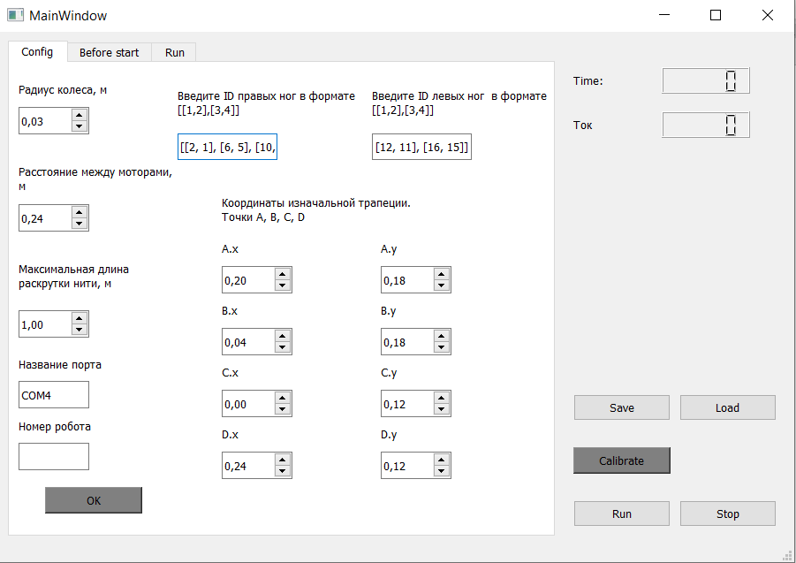

Скриншот 1

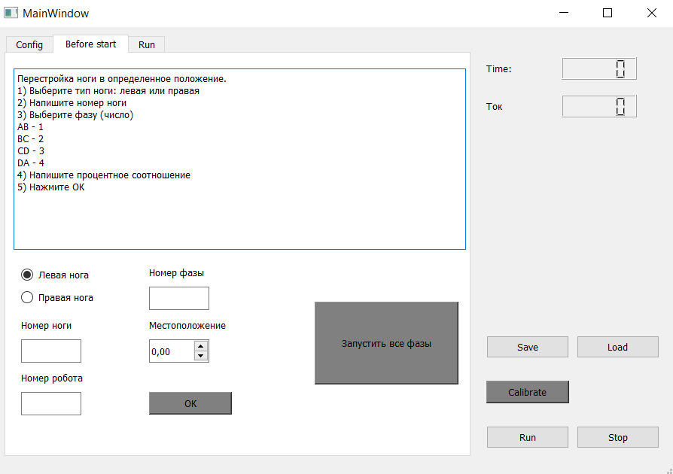

Скриншот 2

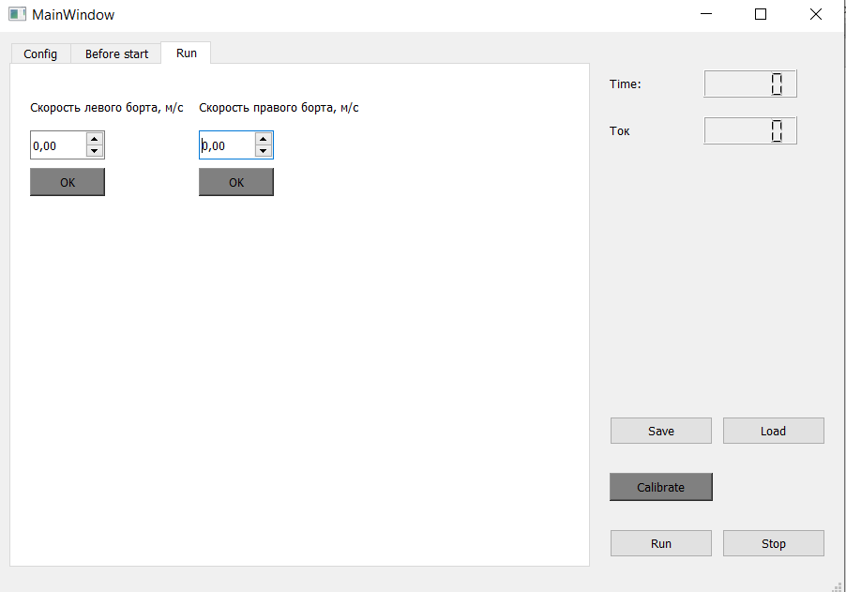

Скриншот 3